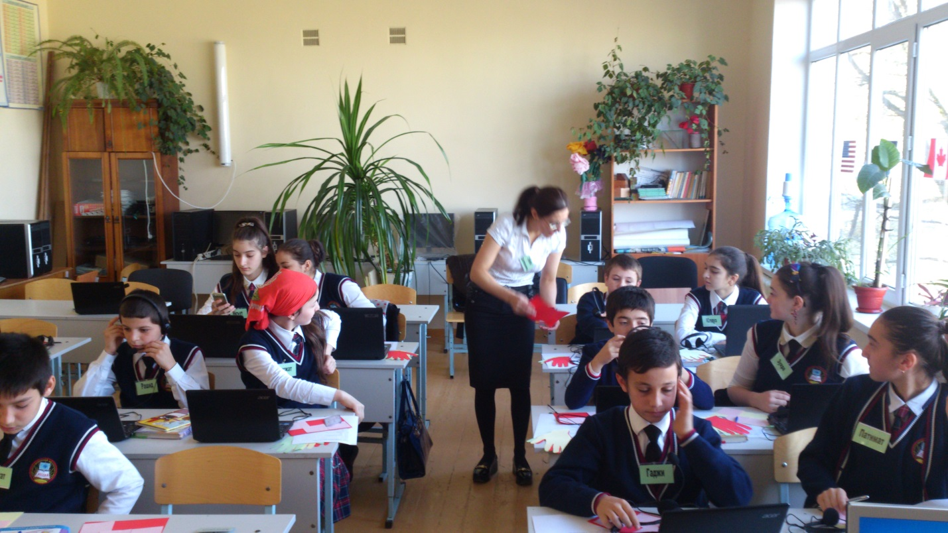
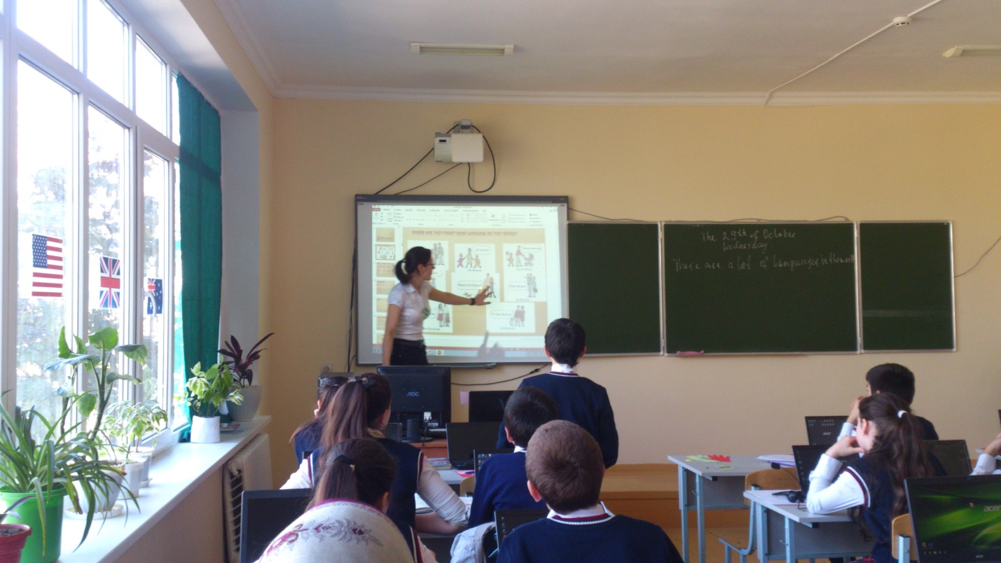
Открытый урок в 8 классе . Тема « English- a global language»

План-конспект открытого урока на тему
«English – a Global Language»
Цели:
-Активизация лексики по теме, страноведческого материала
-Закрепление употребления учащимися лексики по теме «Английский- мировой язык».
-Развитие навыков аудирования.
-Чтение текста с извлечением необходимой информации.
-Закрепление и отработка грамматического навыка употребления Present Perfect и Past Indefinite
-Развитие диалогической и монологической речи.
Задачи:
Практические:
-организовать работу учащихся с лексикой по теме «English–a Global Language»;
-организовать монологические и диалогические высказывания учащихся,
-развитие способности восприятия иноязычной речи на слух,
-правильное употребление грамматических времен.
Образовательные:
- совершенствовать лексико-грамматические навыки по теме «English–a Global Language»;
-активизировать речевые образцы
-вовлекать в диалог культур.
-развитие навыков аудирования, чтения, говорения
Развивающие:
- развивать фонематический слух учащихся, -
-внимание и воображение учащихся, языковую догадку,
-стимулировать потребность в использовании английского языка как средства общения на международном уровне,
-развивать речевую реакцию, готовность вступать в общение на английском языке.
Воспитательные задачи:
-способствовать развитию интереса к культуре англо-говорящих стран
-воспитывать уважительное отношение к стране изучаемого языка
-культуру общения,
- речевую активность,
-умение работать в группах
Оборудование:
- компьютер,
- интерактивная доска,
- диск на английском языке по теме,
- презентация “English – a global language”,
-раздаточный материал.

Ход урока:

1.Организационный момент---Приветствие:
T. Good morning!
Nice to see you!
Are you ready? Sit down, please
Djanbulat, what is date today? (The 29th of October)
Thank you. Zukhra, what is day of week? (It is Wednesday)Thank you. Zaynap, what kind of weather is today? The weather is perfect, is not it?

II.Фонетическая разминка:
Slide№1
We will have phonetics ex. Today we will continue speaking about nationality words, will see the difference between Present Perfect and Past Simple, and will do a lot of other tasks connected to our today’s topic. Let’s start with the following tongue- twister for us to train the sound [w] Slide№1
Good. Now will you please have a look at the screen? (Легенда о вавилонской башне)
Deduction: There are a lot of languages in the world

III.Listening. Let’s listen to some popular songs.
What song did you understand?
What languages were other songs in?
IV.Речевая разминка:
Have a look at the next Slide and answer the questions.
Slide№2

IV. Slide№3-Repeat nationality words.
Note the countries are written in red. What unites them?
(English language. They are English –speaking countries)
V.Грамматика
Do you know?
I was to Britain last year.
I have been to Britain many times.Traslate, please
What is the difference? (You are right. First is Past Simple, second - Present Perfect) let’s remember.
Slide№4. (Работа в паре.) (Один ученик задает вопрос, другой отвечает)
Test.You have 3 minutes. Stop. Change your notes. Check and mark. (Сказать код из цифр) Slide№5
VI.Рефлексия:
It is time to rest. Stand up and dance with me.Girls-
Boys-play guitar.
VII. Аудирование. please have a look at the screen
Who is this? Harry Potter.do you know who played the role of Harry? No?(file”student book.Your text-book page 82
Listen to the traсk 26 and fill in the blanks while listening. You have 4 minutes.Stop. Change your notes. Check and mark,please Slide#6.
VIII. Чтение.Read the text and entitle it.
It has become the language of the planet, the first truly global language. Of all the world’s languages it is probably the richest in vocabulary. Now it is the language of technology and science, business and sport. It is the official language of the Olympics, the official voice of the air and of the sea. It is a national language of Great Britain, TheUSA, Canada, Australia, and New Zealand. People teach and learn it as foreign language in Europe and Asia, in Africa and South America, in other words, all over the world.

IX.Тема урока.Сиквейн
Popular, difficult, global
To speak, to hear, to study
To study global language
ENGLISH
Slide №7
X.Домашнее задание- Slide №8
XI. Подведение итогов. Оценки.
So, our lesson is coming to the end. You’ve worked very hard! You get the following marks … Thank you very much! The lesson is over. See you next time. Good-bye.

